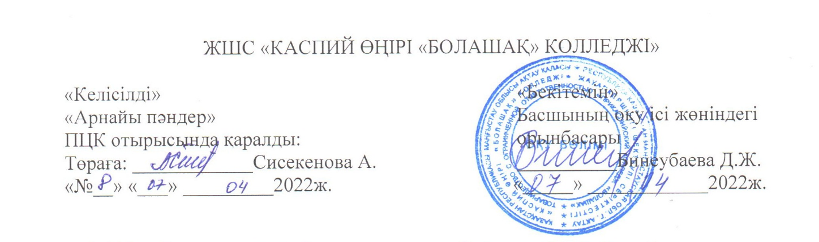

0105000 «Бастауыш білім беру» мамандығы бойынша НОО-19 тобына «Қоғамтану» пәнінен күндізгі оқу бөлім студенттеріне сынаққа арналған тест тапсырмалары:

**І нұсқа**

1.**Қоғам дегеніміз не?**

А) адам бірлестігі

В) мемлекет

С) даму

2.**Қазақ жеріндегі ескі қала**

А) Алматы

В) Шымкент

С) Сығанақ

3.**Ғұламаның аты**

А) Фараби

В) оймаш

С)текелі

4**.Үнділердің көне кітабін атаңыз.**

А) «Күн қала» - Город солнца

В) «Ману заңдарының бірлестігі»- «Свод законов Ману»

С) «Қиял» - «Утопия»

5. **Ең алғашқы отарды (колонияны) қурған халық және қай жерде?**

А) Азиядағы портгалдықтар

В) АҚШ –тағы италияндықтар

С)Африкадағы Португалдықтар

6. **Бір –бірімен және табиғатпен тығыз арақатынастағы материалдық әлемнің бөлігі сияқты бұл**

А) қоғам

В) мемлекет

С) отбасы

7. **Ежелгі тайпа**

А) найман

В) ғұн

С) отырар

**8. «Тұлға» түсінігін ең алғашқы қолданысқа еңгізген ежелгі Римдік ғалым.**

А) Адам Смит

В) Шарль Фурье

С) Аристотель

**9.** **Адам тіршілігіне ең қажетті жағдайлар?**  
А) Ауа, су, тамақ, жылу, жарық.  
В) Доп, машина, компьютер, телефон, велосипед.  
С) Кітап, дәптер, қалам, сызғыш, бор.  
10.**Жай көзбен қарағанда көз жеткен жерге дейінгі кеңістік не деп аталады?**  
А) Табиғат  
В) Жазық  
С) Көкжиек  
11. **Көкжиектің қанша тұсы бар?**  
А) 4  
В) 3  
С) 5

12. **Махмұт Қашқари еңбегінің аты**

А) түрік сөздігі  
В) жалған дүние  
С) арпалыс

13.«**Екінші ұстаз» атанған тұлға**

А) Абай  
В) Мағжан  
С) Фараби

14.**Көкжиек тұстарын анықтайтын арнаулы құралды не дейді?**  
А) Сағат  
В) компьютер  
С) тұсбағар  
15. **Темірқазық жұлдызы қай бағытты көрсетеді?**  
А) Солтүстік  
В) Оңтүстік  
С) Батыс  
16. **Ауаның түсі туралы не айтуға болады?**  
А) ақ  
В) түссіз  
С) көгілдір  
17. **Ауаны ластанудан қалай сақтайды?**  
А) Көгалдандыру  
В) Сүзгілер орнату  
С) Желдеткіш орнату.

18.**Дүниетаным дегеніміз не?**

А) дүниеге деген нақты көзқарас  
В) тамаққа тәбет  
С) қоршау салу

19. **Ғылыми дүниетаным деген не?**

А) отанды сүю  
В) мемлекетті қорғау  
С) қоғамдық сананың ең жоғарғы формасы

20. **Таным**

А) философиялық ұғым  
В) қоршау салу  
С) қоғам

21.  **Қазіргі қоғамның дамушы екі кезеңің ата.**

**А)** аграрлық, индустриалық

В)аңшылық және қоғам жиылуы

С) постиндустриалды, аграрлық

22. **Әлемнің көзқарасының үш түрін ата.**

**А)** аңыз, поэма, философия

В) білім елестету, басня

С)мифтік, діндік, ертегілік

**23. Әлемдік діннің негізін көрсетіңдер.**

**А)**Буддизм , христиан, ислам

В) индуизм, конфуцилық

С) ислам, буддизм

**24. Көшпелі қазақ елінің жан азығы**

А) Әдебиет  
В) кино  
С) театр

25.**Қоғамтану пәнінің орны**

А) дүниеге көзқарас

В) адамтану

С) табиғатты қорғау

2-нұсқа

**1. Ақиқатты анықтау процесін қалай айтады?**

А) Білім

В) тәжірибе

С) таным

**2. Таным үдерісі 2 дәрежеге өтуін көрсетініз.**

А) сезімдік-логикалық

В) танымдық, ойлану

С)философиялық сезімдік

3.**Әр қоғамдағы сана мен білімнің байланысы?**

А) адам санасы меңгерген білімі мен тәжірибесіне байланысты

В) білімсіздігіне байланысты

С) отбасындағы тәрбиеге байланысты

**4. «Тулға» түсінігін ең алғашқы қолданысқа еңгізген ежелгі Римдік ғалым.**

А) Адам Смит

В) Шарль Фурье

С) Цицерон

5. **Барлық қоғамды қандай басты төрт аймаққа бөлуге болады?**

А)қоғамдық,демократиялық,тәуелсіздік,әлемеуттік

В)экономикалық, саясаттық, әлемеуттік, мәдениеттік

С) діншілік, мемлекеттік, өндірістік, саясаттық

6. **Адам танымы**

**А**) білуден білмеуге қарай

В) жалғандыққа қарай

С) жемқорлыққа бағытталды

**7.Әлемдік көзқарас.**

**А)** Әлемді сезіну, Әлемді қабылдау, Әлемді түсіну

В) рационалды, таным, интуиция

С)елестету,әлемді қабылдау,қиялдау

8. **Әлемнің көзқарысының үш түрін атаңыз**

А) аңыз, поэма, философия

В) ғылым, мәдениет, қоғам

С) мифтік, діндік, ертегілік

9.**Қоғамның пайда болуына қандай үдерістер әкелді?**

А) индустриялық өндірітік және экономиқалық революция

В) саяси революция және қоғамды индустриалау

С) урбандау және өндірісті индустриалау

10.**Әлемдік діннің негізін көрсетіңдер**

А) Буддизм, христиан, ислам

В) индуизм, конфуцилық

С) ислам, буддизм

11. **Адамдар тікұшақты неге қарап зерделеді?**  
А) Құсқа  
В) Араға  
С) Инелікке  
12) **Жапырақ қай мезгілде сарғайып, түседі?**  
А) Күзде  
В) Жазда  
С) Қыста  
13) **Неліктен күзде жапырақ сарғайып, түседі?**А) Су құймағансын  
В) Қорек жеткіліксіз болғасын  
С) Күн суытқаннан  
14) **Қысты ұйқымен өткізетін жануарлар:**  
А) Аю, борсық  
В) Түлкі, қасқыр  
С) Тышқан, суыр  
15) **Өсімдіктердің « Қызыл кітабына» қандай өсімдіктер енгізіледі?**А) Әдемі гүлдер  
В) Жойылып бара жатқан өсімдіктер  
С) Жердегі барлық өсімдіктер

16) **Ауаның түсі туралы не айтуға болады?**  
А) ақ  
В) түссіз  
С) көгілдір  
17) **Ауаны ластанудан қалай сақтайды?**А) Көгалдандыру  
В) Сүзгілер орнату  
С) Желдеткіш орнату.

18.**Дүниетаным дегеніміз не?**

А) дүниеге деген нақты көзқарас  
В) тамаққа тәбет  
С) қоршау салу

19. **Ғылыми дүниетаным деген не?**

А) отанды сүю  
В) мемлекетті қорғау  
С) қоғамдық сананың ең жоғарғы формасы

20. **Таным**

А) философиялық ұғым  
В) қоршау салу  
С) қоғам

21. **Адам көзқарасының қалыптасуында қай ғылым ерекше орын алады?**

А) философия  
В) биология  
С) қоғамтану

22. **Ең ежелгі тайпа**

А) найман

В) сақ

С)отырар

23. **Жеке тұлға - дүниетаным ұйытқысы**

А)өмір үндестігі мен қарама-қайшылық көрініс табуы

В) қоғам дамуы

С)қоғамның артта қалуы

24. **Көшпелі қазақ елінің жан азығы**

А) Әдебиет  
В) кино  
С) театр

25. **«Екінші ұстаз» атанған тұлға**

А) Абай  
В) Мағжан  
С) Фараби